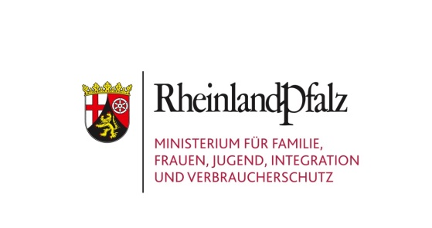
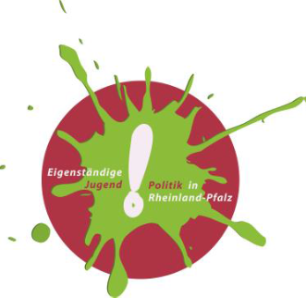

Maßnahmen und Projekte - Aufsuchende Jugendsozialarbeit
in Rheinland-Pfalz

Jugendsozialarbeit – gesetzliche Grundlage: § 13 SGB VIII und Landesgesetz zur Förderung der Jugendarbeit und Jugendsozialarbeit Rheinland-Pfalz, § 3

Antrag für das Haushaltsjahr __Klicken Sie hier, um Text einzugeben.__

- Name des Projekts / Projektbezeichnung

Klicken Sie hier, um Text einzugeben.

- Angaben zum Träger Klicken Sie hier, um Text einzugeben.
Name: | Klicken Sie hier, um Text einzugeben.
Anschrift: | Klicken Sie hier, um Text einzugeben.
Telefon / Fax: | Klicken Sie hier, um Text einzugeben.
E-Mail: | Klicken Sie hier, um Text einzugeben.
Homepage: | Klicken Sie hier, um Text einzugeben.
- Angaben zur Ansprechperson, welche das Projekt durchführt

Name: | Klicken Sie hier, um Text einzugeben.
Anschrift: | Klicken Sie hier, um Text einzugeben.
Telefon / Fax: | Klicken Sie hier, um Text einzugeben.
E-Mail: | Klicken Sie hier, um Text einzugeben.
Projekthomepage : | Klicken Sie hier, um Text einzugeben.
Zahl der im Projekt insgesamt tätigen Mitarbeiterinnen und Mitarbeiter:
Klicken Sie hier, um Text einzugeben.

Beschäftigungsumfang:
Klicken Sie hier, um Text einzugeben.

- Projektkennzeichen
Klicken Sie hier, um Text einzugeben.
- Förderbeginn durch das Land (wenn schon in der Landesförderung)
Klicken Sie hier, um Text einzugeben.

- Höhe der bisherigen Landesförderung (wenn schon in der Landesförderung)
Klicken Sie hier, um Text einzugeben.

- Weitere Beteiligte / Finanzgeber am Projekt und Höhe der weiteren Zuschüsse
Klicken Sie hier, um Text einzugeben.

d.) Im Falle, dass es keine Maßnahme des Jugendamtes ist: Ist das Projekt dem zuständigen Jugendamt bekannt? Wurde es durch den zuständigen Jugendausschuss vorgelegt und beschlossen?
Klicken Sie hier, um Text einzugeben.

Wenn Nein, warum nicht?
Klicken Sie hier, um Text einzugeben.

- Fachliche Ausrichtung und pädagogische Projektkonzeption
- Maßnahmenbereich (bitte auswählen)
Jugendberufshilfe
Aufsuchende Jugendsozialarbeit
Schulverweigerungsprojekt
Integration und Teilhabe
Projekte, die sich an Mädchen/junge Frauen richten
Sonstiges: ______________________________

- Projektschwerpunkte und Situationsbeschreibung
Klicken Sie hier, um Text einzugeben.

- Methode:
Klicken Sie hier, um Text einzugeben.

- Ziele und Erfolgsgrößen des Projekts / Erfolgsfaktoren (Was soll am Jahresende erreicht sein?):
Klicken Sie hier, um Text einzugeben.

- Zielgruppe/n (bitte mit Angabe der Altersgruppe und differenziert nach Geschlecht (homogene Gruppen, heterogene Gruppen):
Klicken Sie hier, um Text einzugeben.

- Wie und wodurch erreichen Sie die jungen Menschen? Wie viele werden in der Regel erreicht?
Klicken Sie hier, um Text einzugeben.

- Aussagen zum geplanten Projektablauf (zeitlich)
Klicken Sie hier, um Text einzugeben.

- In welchen Sozialräumen wird das Projekt angeboten (örtlich)?
Klicken Sie hier, um Text einzugeben.

- Angaben zur Öffentlichkeits- und Pressearbeit: (Hinweis: Bei der Öffentlichkeits- und Pressearbeit ist stets auf die Förderung durch das Ministerium für Familie, Frauen, Integration, Kinder und Jugend und Verbraucherschutz Rheinland-Pfalz hinzuweisen, die LOGOS des Ministeriums und der eigenständigen Jugendpolitik sind zwingend zu verwenden)
Klicken Sie hier, um Text einzugeben.

- Besonderheiten und Anmerkungen zur fachlichen Ausrichtung:
Klicken Sie hier, um Text einzugeben.

6. Mögliche Hindernisse im Umsetzungsprozess (insofern das bei der Antragsstellung schon angegeben werden kann)
Klicken Sie hier, um Text einzugeben.

7. Allgemeine Anregungen und Bemerkungen
Klicken Sie hier, um Text einzugeben.

Datum: _Klicken Sie hier, um Text einzugeben.

____________________________
Unterschrift des Antragsstellers

Kosten- und Finanzierungsplan

Ausgaben | Betrag in Euro | Einnahmen | Betrag in Euro
Personalkosten: | Klicken Sie hier, um Text einzugeben. | Beantragter Landeszuschuss: | Klicken Sie hier, um Text einzugeben.
Sachkosten: | Klicken Sie hier, um Text einzugeben. | Drittmittel: | Klicken Sie hier, um Text einzugeben.
Sonstige Kosten: | Klicken Sie hier, um Text einzugeben. | Eigenanteil | Klicken Sie hier, um Text einzugeben.
Summe |  | Summe

Bankverbindung

Kontoinhaber: Klicken Sie hier, um Text einzugeben.
IBAN: Klicken Sie hier, um Text einzugeben.
BIC: Klicken Sie hier, um Text einzugeben.
Bankname: Klicken Sie hier, um Text einzugeben.

Von kommunalen Projektträgern benötigen wir eine Bestätigung, dass ohne die finanzielle Förderung des MFFJIV das Projekt in dieser Form nicht stattfinden könnte.

____________________________
Unterschrift

